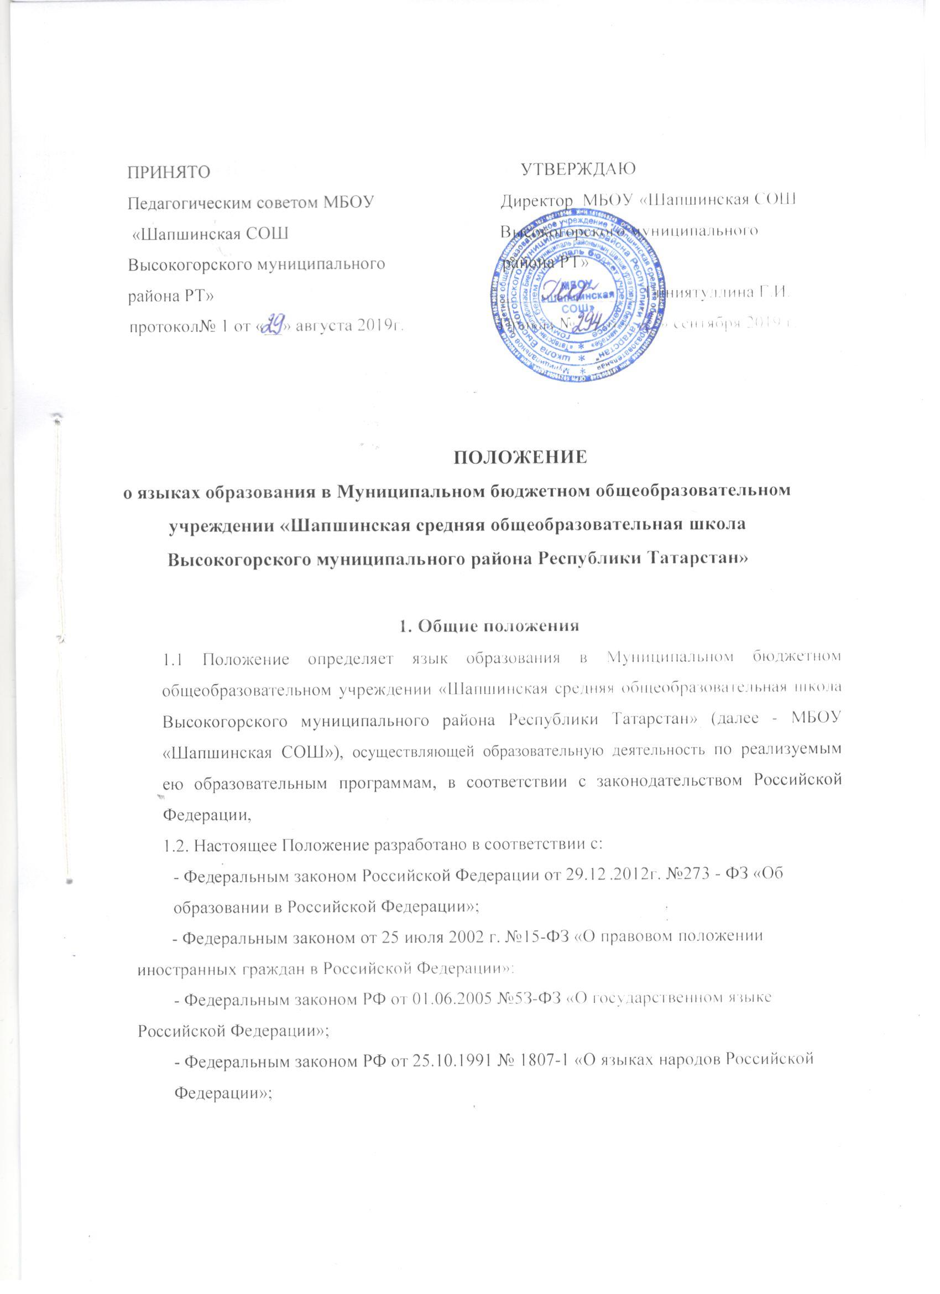
ПРИНЯТО УТВЕРЖДАЮ
Педагогическим советом МБОУ Директор МБОУ «Шапшинская СОШ
«Шапшинская СОШ Высокогорского муниципального
Высокогорского муниципального района РТ»
района РТ» ________________Гиниятуллина Г.И.
протокол№ 1 от «__» августа 2019г. Приказ №___от «___» сентября 2019 г.

ПОЛОЖЕНИЕ
о языках образования в Муниципальном бюджетном общеобразовательном учреждении «Шапшинская средняя общеобразовательная школа Высокогорского муниципального района Республики Татарстан»

1. Общие положения
1.1 Положение определяет язык образования в Муниципальном бюджетном общеобразовательном учреждении «Шапшинская средняя общеобразовательная школа Высокогорского муниципального района Республики Татарстан» (далее - МБОУ «Шапшинская СОШ»), осуществляющей образовательную деятельность по реализуемым ею образовательным программам, в соответствии с законодательством Российской Федерации,
1.2. Настоящее Положение разработано в соответствии с:
- Федеральным законом Российской Федерации от 29.12 .2012г. №273 - ФЗ «Об образовании в Российской Федерации»;
- Федеральным законом от 25 июля 2002 г. №15-ФЗ «О правовом положении иностранных граждан в Российской Федерации»;
- Федеральным законом РФ от 01.06.2005 №5З-ФЗ «О государственном языке
Российской Федерации»;
- Федеральным законом РФ от 25.10.1991 № 1807-1 «О языках народов Российской Федерации»;
- Конституцией Российской Федерации;
- Конституцией Республики Татарстан;
- Законом Республики Татарстан от 22 июня 2013 года 68-ЗРТ «Об образовании»;
- Приказом Министерства образования и науки Российской Федерации от 30.08.13 №1015 «Об утверждении порядка организации осуществления образовательной деятельности по основным общеобразовательным программам - образовательным программам начального общего, основного общего и среднего общего образования».
- Федеральный закон от 3 августа 2018 г. N 317-Ф3 "О внесении изменений в статьи 11 и 14 Федерального закона "Об образовании в Российской Федерации"
1.3. Настоящее Положение обязательно для исполнения всеми участниками образовательных отношений.
1.4. МБОУ «Шапшинская СОШ» обеспечивает открытость и ДОСТУПНОСТЬ информации о языках образования.

Образовательная деятельность
2.1. Образовательная деятельность в школе осуществляется на русском языке - государственном языке Российской Федерации, установленном законодательством Российской Федерации.
2.2. Согласно части 3 статьи 14 Федерального закона от 29 декабря 2012 года № 273-ФЗ «Об образовании в Российской Федерации», граждане Российской Федерации имеют право на изучение родного языка из числа языков народов Российской Федерации в пределах возможностей, предоставляемых системой образования, в порядке, установленном законодательством об образовании. Реализация указанных прав обеспечивается созданием необходимого числа групп, а также условий для их функционирования. Преподавание и изучение родного языка из числа языков народов Российской Федерации, в рамках основных образовательных программ осуществляются в соответствии с федеральными государственными образовательными стандартами, образовательными стандартами.

3. Изучение русского языка как государственного языка Российской Федерации

3.1. Русский язык как государственный язык Российской Федерации изучается во всех классах в соответствии с Законом Российской Федерации «О языках народов Российской Федерации» от 25 октября 1991 года №1807-1 и с Федеральным законом «Об образовании в Российской Федерации» от 29.12.2012 № 273-ФЗ «Об образовании в Российской Федерации».
3.2. Преподавание и изучение русского языка в рамках основных образовательных программ осуществляется в соответствии с федеральными государственными образовательными стандартами.
3.3. В образовательном процессе в части изучения русского языка МБОУ «Шапшинская СОШ» для использования при реализации указанных образовательных программ выбирает учебники из числа входящих в федеральный перечень учебников, рекомендуемых к использованию при реализации имеющих государственную аккредитацию образовательных программ начального общего, основного общего, среднего общего образования.

4. Изучение родного языка.

4.1. Родной язык изучается в школе в 1-11 классах в соответствии с Конституцией Российской Федерации, Федеральным законом № 273-ФЗ «Об образовании в Российской Федерации» от 29.12.2012г., Закона Республики Татарстан от 22 июля 2013 года № 68-ЗРТ «Об образовании», Законом РФ №1807-1 «О языках народов Российской Федерации» от 25.10.1991г.
4.2. Изучение родного языка организуется за счет учебного времени, отведенного на изучение часов предметных областей «Родной язык» и «Литературное чтение на родном языке», «Родной язык» и «Родная литература» начального общего, основного общего и среднего общего образования, согласно учебному плану школы с учётом мнения родителей (законных представителей) обучающихся и самих учащихся (на уровне среднего общего образования).
4.3. Изучение родного языка на уровне среднего общего образования, в классах, заканчивающих обучение по ФК ГОС, организуется согласно учебному плану школы с учётом мнения обучающихся.
4.4. Преподавание и изучение родного языка организовано в 1-11 классах в рамках предметов «Родной язык» и «Литературное чтение на родном языке»/ «Родной язык» и «Родная литература». Количество учебных часов в неделю (за год), отводимых на изучение предмета, определяется учебным планом.
4.5. В рамках предметов «Родной язык» и «Литературное чтение на родном языке»/ «Родной язык» и «Родная литература» родители (законные представители) несовершеннолетних обучающихся/ обучающиеся 10-11 классов выбирают для изучения татарский язык, русский язык.
Выбор родного языка для изучения в рамках общеобразовательных программ осуществляется родителями (законными представителями) несовершеннолетнего обучающегося и с учетом его мнения/ самими обучающимися на уровне среднего общего образования.
4.6. Согласно Федеральному закону от 29 декабря 2012 г. № 273 - ФЗ «Об образовании в Российской Федерации» при осуществлении образовательной деятельности по основным образовательным программам начального общего, основного общего, среднего общего образования в части изучения родного языка школа выбирает учебники из числа входящих в федеральный перечень учебников, рекомендуемых к использованию при реализации имеющих государственную аккредитацию образовательных программ начального общего, основного общего, среднего общего образования.

5. Изучение иностранных языков.

5.1 Преподавание и изучение иностранного (иностранных) языка организуется во 2-11 классах в рамках предметов «Иностранный язык» и «Второй иностранный язык».
5.2. В качестве иностранного языка в школе преподается английский язык. Второй иностранный язык (при необходимости) определяется при разработке учебного плана исходя из условий: кадровых учебно-методических и т.д.
5.3. В образовательном процессе в части изучения иностранного языка школа для использования при реализации указанных образовательных программ выбирает учебники из числа входящих в федеральный перечень учебников, рекомендуемых к использованию при реализации имеющих государственную аккредитацию образовательных программ начального общего, основного общего, среднего общего образования.

6. Язык воспитания

6.1. Внеурочная деятельность, дополнительное образование и воспитательная работа в школе осуществляется на русском и татарском языках в зависимости от их целей, тематики, целевой аудитории и иных факторов.

7. Использование языков в деятельности школы

7.1. Наружное и внутреннее оформление школы (вывески, бланки, печати, штампы, указатели, наименования кабинетов, помещений и т.д.) обеспечивается на русском и татарском языках.
7.2. Классные журналы, журналы занятий, рабочие программы и иная документация, связанная с реализацией образовательных программ (в том числе дополнительных), в школе ведутся на русском языке.
7.3. Документы учащихся об основном общем, среднем общем образовании оформляются на русском языке.

8. Заключительные положения

8.1. Настоящее Положение вступает в силу с момента утверждения. Внесение дополнений и изменений в Положение производится на заседании Педагогического совета школы в соответствии с требованиями действующего законодательства. Положение действительно до принятия нового.
8.2. Настоящее Положение обязательно для исполнения всеми участниками образовательных отношений.
8.3. МБОУ «Шапшинская СОШ» размещает информацию о языках обучения на официальном сайте школы в сети Интернет.



